**आईआईएफसीएल को कंस्ट्रक्शन टाइम्स अवार्ड्स 2024 में 'वर्ष की सर्वश्रेष्ठ इंफ्रास्ट्रक्चर फाइनेंस कंपनी' का पुरस्कार मिला।**

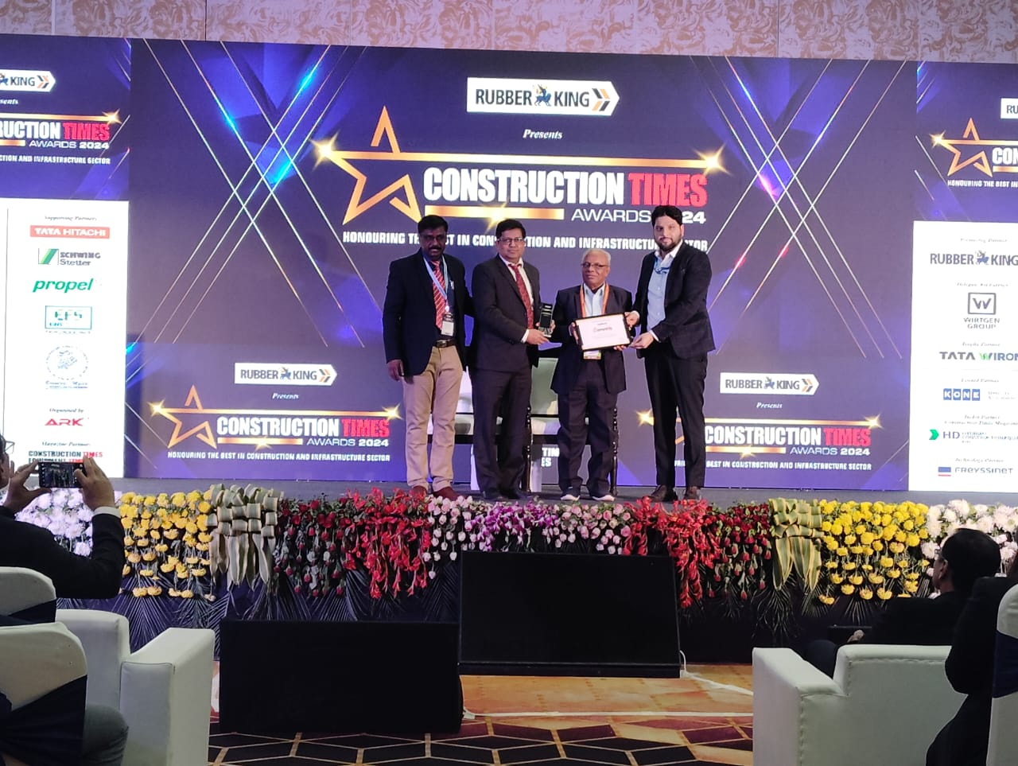

आईआईएफसीएल को 12 दिसंबर 2024 को आयोजित कंस्ट्रक्शन टाइम्स अवार्ड्स 2024 में 'बेस्ट इंफ्रास्ट्रक्चर फाइनेंस कंपनी ऑफ द ईयर' का पुरस्कार मिला।

यह मान्यता भारत के बुनियादी ढांचे परिवर्तन के वित्तपोषण और नवीन समाधानों के माध्यम से सतत विकास को बढ़ावा देने के लिए आईआईएफसीएल की प्रतिबद्धता का एक प्रमाण है।